2020.07.26（日）
川崎支部便り（定期便）（2020年08月 第30号）
（オープンで各自が主役：川崎支部） 川崎支部支部長 山岸 一雄
（執筆者 山岸）
川崎支部の皆さん、お元気でしょうか。
先月の川崎支部便りはお楽しみ頂けたでしょうか。
①「亭主の不作は一生？」（どこかで聞き覚えが！？）
・桃栗3年 柿８年 ・梅はおいおい13年 ・柚のおおばか18年
・梨のべらぼう18年 ・りんごはニコニコ25年 ・銀杏の気違い30年
・女房の不作は60年 ・亭主の不作はこれまた一生。
心当たりが有りませんか？
②二ヶ領用水（全長約18kmの内、合計約9．2km）（川崎支部便り2018年8月号）が2,020.03.10（火）付けで官報告示され、正式に文化財登録（国登録記念物（遺跡関係））されました。
川崎市における国登録記念物は、禅寺丸柿（動物・植物及び地質鉱物関係、平成19年登録）に続く2件目、遺跡関係では初めてです。また、用水関係では、立梅用水（三重県）に次ぐ全国で2例目の国登録記念物となります。
この用水は、川崎市多摩区から川崎区に広がる多摩川右岸低地部を流れる用水で、用水の名前は稲毛領と川崎領の二つの領地にまたがることに由来しています。関東に移封した徳川家康から江戸近郊の治水と新田開発を命じられた小泉次大夫吉次(こいずみじだゆうよしつぐ)が、用水奉行となって慶長2年(1597)に着工、同16年に完成したものであり、多摩川における最古級の農業用水の一つとされています。
多摩区上河原と宿河原の2箇所から取水し、高津区久地にて合流、その下流で溝口堀(みぞのくちぼり)、小杉堀(こすぎぼり）、川崎堀(かわさきぼり）、根方堀(ねかたぼり)の4本の用水堀に分水してさらに下流に導水していました。
文化財対象の形を変えることを厳しく規制する｢指定｣に対し、活用に重点を置く｢登録｣制度では、届け出れば改修も可能で、広報費用の一部は補助金交付対象になります。
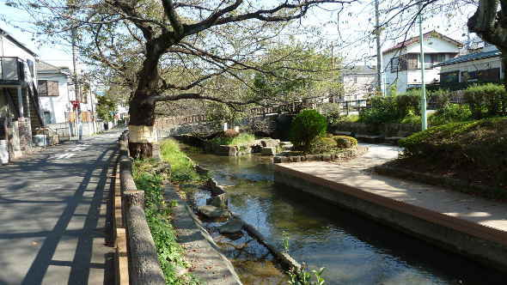
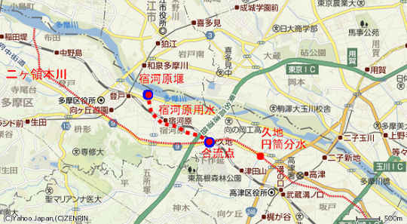
川 崎 点 描 （せたがやゆかりの人「林芙美子」⑤）
生前、色紙等に好んで描いていたのは、有名な『花の命は短くて苦しきことのみ多かりき』です。林芙美子は明治36年（1903年）～昭和26年（1951年）の生涯を小説にかけた山口県出身の小説家です。大正14年（1925年）に世田谷区太子堂（*1）（三軒茶屋(*2)駅下車）円泉寺の近くに居（世田谷区太子堂3-29）を構えていました。大正12年（1923年）9月には関東大地震が発生し、東京・横浜方面から次々と避難者が来ました。とはいえ、大正14年（1925年）の世田ヶ谷町（当時）の人口は8,600人余で、太子堂界隈は畑と竹藪だらけの所でした。芙美子はこの太子堂でお腹を空かし、どん底の暮らしをしていました。
当時は農業が主の町で、肥桶（こえおけ）を乗せた牛車がゆっくり通う農道の延長には、少しの雨でも露地裏は泥んこになるので、まさに泥沼の船の様な太子堂の家とも感じ取れますね。当時は安普請の貸家が多く、お金が少ない文士達が住むには格好の場所でしょう。文士の生活は更に貧しかったと容易に想像出来ます。そして、昭和5年（1930年）、暗い人生経験を日記体で記した小説「放浪記」がベストセラーになりました。
実父は宮田麻太郎、母はキク。麻太郎が認知しなかったので、娘は『林フミ子』として、母方の叔父の戸籍に入りました。麻太郎は下関で安売りやテキ屋で当て、明治40年（1907年）若松市（現・北九州市若松区）へ移って繁盛しましたが、浮気して母子は明治43年（1910年）、番頭の沢井喜三郎と家を出ました。養父と母は北九州の炭坑町を行商して回り、芙美子の小学校は長崎・佐世保・下関と変わり、喜三郎は下関で古着屋を営んで小康を得ましたが大正3年（1914年）倒産し、11歳の芙美子は本籍地の鹿児島に預けられたのち、旅商の両親に付いて山陽地方の木賃宿を転々としました。
林芙美子は、大正3年（1914年）10月（11歳）、石炭産業で栄えていた現在の福岡県直方市に移り住み、「放浪記」の冒頭で、直方での日々を赤裸々に記しています。「砂で漉した鉄分の多い水で舌がよれるような町であった。」「門司のように活気あふれる街でもない。」「長崎のように美しい街でもない。」「佐世保のように女のひとが美しい町でもなかった。」
林芙美子が世田谷の太子堂に大正14年（1925年）頃住んでいたことを知る人は、案外少ないのではないでしょうか。小説家壷井栄の「はたちの芙美子」には、太子堂の二軒長屋に芙美子と隣同士に住んでいた頃のことが書かれています。芙美子は詩人野村吉哉と住み、彼女自身詩や童話を書き、貧乏なその日暮らしをしていました。その貧乏ぶりは徹底していて、お米が無いのは日常のことで、いつもお腹を空かせていました。当時の三軒茶屋付近は畑、田圃や竹藪が多い地域で、軍の施設が多いことが目を惹きます。厚木大山街道には玉川電車は開通していました。
芙美子の旧住宅は本村87番地付近で、現在の三軒茶屋駅を下車して茶沢通り（現在のスーパー西友が有る）をしばらく歩き、右手の世田谷太子堂郵便局を右折すると、大きな森が望まれて円泉寺が判ります。「この露地の奥の二軒長屋に林芙美子が住んでいた･･･。」という教育委員会の立札が目に留まります。道幅が2ｍ位の通路を左側に向かうと、手前に壷井夫妻、奥に林芙美子の旧宅跡が判ります。（添付写真を参照）
出来上がった作品を雑誌社等に売り込みに行く際に、着て行く着物が無く、身体の小さな芙美子が大きな体の栄の着物を借り、苦労して着付けて出かけたそうです。そして手に入ったお金で今川焼を買って、お腹を膨らませました、と述懐しています。
「放浪記」にはその辺の事情が次の様に記されています。
「泥沼に浮いた船のように、何と淋しい私達の長屋だろう。兵営の屍室（ししつ）と墓と病院と、安カフェ－に囲まれたこの太子堂の暗い家もあきあきしてしまった。『時に、明日はたけのこご飯にしないかね』『たけのこ盗みに行くか･･････』
三人の男たちは道の向こうの竹藪を背戸に持っている。
女たちは久しぶりに街の灯を見たかったけれど、あきらめて太子堂の縁日を歩いてみた。竹藪の小路に出した露店のカンテラの灯が噴水の様に薫じていた」
平林たい子の小説「林芙美子」（1969年新潮社刊）にもこのたけのこ泥棒のことは克明に記されています。文中の病院の屍室とは、陸軍第二衛戌病院で、今の国立小児病院に当たり、墓地とは円泉寺の墓地を指します。
「放浪記」を読むと、坂道やモーターの音の記述が有り、尾道を思い出させるのでしょう。尾道は坂と海の見える街で、芙美子の郷愁の原点です。芙美子は半ば現実を見、半ば想念世界を眺める夢多い少女でした。玉川電車を見ると、「電車に乗る人か何かのように立ってはいたけど」と書いてありますが、間違いなく玉川電車を見ていたのです。芙美子は鉄道ファンでした（今で言う「鉄女」）。汽車で各地へ行商して歩いた過去は、汽車への愛着を深くしました。行商していた彼女の義父は汽車旅の名人で、車窓から街を見ただけで自分の商品が売れるかどうか判ったそうです。儲かると思って下りた尾道、そこに放浪者はしばし居着いたのです。坂と海と寺のある尾道は、芙美子にとっては忘れがたい街でした。
最後に、「放浪記」の冒頭です。「私は宿命的に放浪者である。私は古里を持たない」と語った様に、九州各地を点々とし、そして尾道にたどりつき、彼女は女中や帆布縫製のアルバイトをしながら尾道高女に通いました。高女に通うというのはまれな時代で、やっと卒業して上京しました。若い情熱がほとばしる、男性との恋を重ねる、が、うまくはいかない。下足番、宛名書き、夜店の手伝い、代書、女中、売り子、女給という職業遍歴を重ねる。その間、詩や童話を書きました。
何冊かの粗末な日記帳を、芙美子は23歳で結婚した画家である夫手塚緑敏にさえ、終生読まれぬよう隠し、いつか処分したようで、死後も出てはこなかったそうです。幼少の折から恐ろしき貧しさを強いられた芙美子の、心身に染み付き渡った貧困回避欲求がもたらした勤勉さの生涯だったのでしょう。（せたがやゆかりの人より）
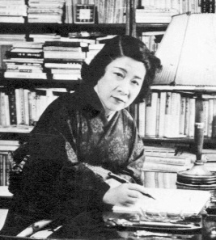 1951年4月に撮影（47歳）
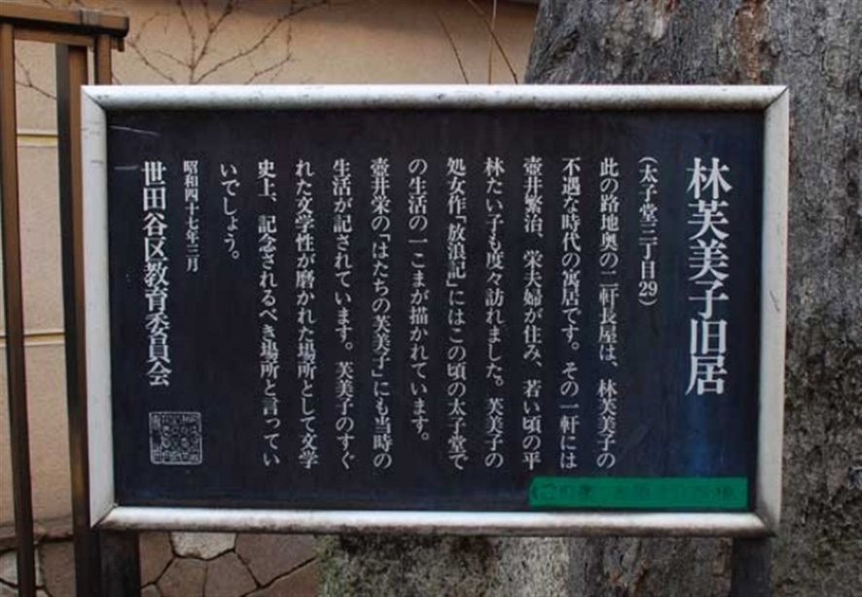
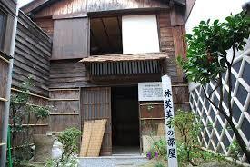
（上記写真の出典：Yahoo Jpanより）
＊１．太子堂：太子堂の名は、円泉寺境内にある聖徳太子像（伝・弘法大師作）を安置した太子像に由来する。文禄4年（1595）、大和国の久米寺（今の奈良県橿原市）より太子像と十一面観世音像を背負って関東に下った真言宗の賢恵僧都は、この他の民家に一泊した際、夢に聖徳太子が現れたという。「此地に霊地あり。円泉ケ丘という。恒（つね）に霊泉湧き出ず。永く之に安住せん。汝も共に止（とどま）るべし」
このお告げを受けて賢恵和尚が本堂と聖徳太子堂を建てたのが、円泉寺の由来とされている。今は泉が湧き出ていないが、名前の通り、この辺りはかつて霊泉の湧き出る清浄な地だった。また、太子像は難病を治す霊験があるといわれ、参詣する人でにぎわったとされる。

＊2．三軒茶屋：三軒茶屋の名は、江戸中期以後、今の世田谷通り・玉川通りの分岐点の三叉路にできた「しがらき（のちに石橋楼）」「田中屋」「角屋」の三軒のお茶屋に由来する。民衆の間で、大山阿大利神社に参詣する「大山詣」が盛んになった頃の話である。赤坂から青山、世田谷新宿（今のボロ市通り）、用賀を経て大山に至る道は、「大山道」と呼ばれた。不動明王座像を乗せた三叉路の道しるべは、今も同地に残されている。大正１２年の関東大震災の後、この地区は道路整備が行われないまま急速に宅地化した。そのため農村時代のままの曲がり具合が多く残り、道路も狭く複雑な形をしている。震災で家を失った都心の人々が三軒茶屋に移り住み、生活雑貨などがそろう商店街へと急速に発展していった。
（出典：Yahoo Japanより）

川崎支部の活動
・コロナ禍で沈静していませんが、秋以降で野外活動（ミステリーツアー、パークゴルフ大会等の開催を予定しています。
状況を確認して、校友会オンラインでご案内します。

ご存知ですか？
・武将の家訓の中で最も古いものは、北条重時の家訓と言われています。この家訓は鎌倉時代のもので、鎌倉幕府執権北条義時の三男重時が書いた家訓です。「極楽寺殿御消息」と題するものと、「六波羅殿御家訓」と題するものとの二種類が有るそうです。主として、主従の関係、家督問題、朋輩に対する心得、下僕の使い方、婦人を尊重すべきこと等を説いて、重時の子の長時や時茂・義政・業時等に与えたものです。相当長文で、日常生活の細かなことに立ち入って、懇切に教え諭している点、我が国の武家の家訓の代表的なものと言って差し支えないでしょう。
・例えば、「訴訟やその他の煩わしい問題をも、よく聞き届けて処理するようにしたい。嘆きにかき暮れている者は、自分のことを、思うようにのべるのも困難な場合が多い。必ず自分の方に正しさがあると思っていたのが訴訟に負けたりなどすると、その歎きはいかばかりであろう。有力なるものにだけ荷担するのは真の賢者ではない。曲がったことをすれば罪科が多い。それを恐れるのも賢者であるが、また、身分が低くて無力な者に荷担するのも、真の賢者である。誰もそのような賢人を望んでいる。」となっています。

皆様のご意見・ご感想をお待ちしています。（連絡先：k_yamagishi@6kou.co.jp 山岸宛（窓口））

